**مفردات منهج علم الحيوان**

1. **مقدمة في علم الحيوان**

-تعريف علم الحيوان

-فروع علم الحيوان

1. الاقسام الرئيسة للملكة الحيوانية

-اقسام المملكة الحيوانية

-تصنيف المملكة الحيوانية

1. **خصائص وتصنيف وتطور الفقريات**

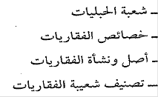

1. **الجهاز الهيكلي والجلد**



1. **الجهاز الهضمي والتنفس**



1. **جهاز الدوران والبولي والتناسلي**



1. **الجهاز العصبي واعضاء الحس**

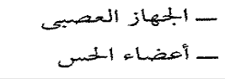

1. **التكاثر والتكوين المبكر للجنين**

* انواع التكاثر في الحيوان
* مراحل تكوين الجنيين